

**Батыс Қазақстан облысы әкімдігінің 2015 жылғы 4 тамыздағы № 204 "Әлеуметтік-еңбек саласындағы мемлекеттік көрсетілетін қызметтер регламенттерін бекіту туралы" қаулысына өзгерістер енгізу туралы**

***Күшін жойған***

Батыс Қазақстан облысы әкімдігінің 2019 жылғы 13 тамыздағы № 206 қаулысы. Батыс Қазақстан облысының Әділет департаментінде 2019 жылғы 15 тамызда № 5769 болып тіркелді. Күші жойылды - Батыс Қазақстан облысы әкімдігінің 2020 жылғы 5 маусымдағы № 131 қаулысымен

      Ескерту. Күші жойылды - Батыс Қазақстан облысы әкімдігінің 05.06.2020 № 131 қаулысымен (алғашқы ресми жарияланған күнінен кейін күнтізбелік он күн өткен соң қолданысқа енгізіледі).

      Қазақстан Республикасының 2001 жылғы 23 қаңтардағы "Қазақстан Республикасындағы жергілікті мемлекеттік басқару және өзін-өзі басқару туралы", 2013 жылғы 15 сәуірдегі "Мемлекеттік көрсетілетін қызметтер туралы" Заңдарын басшылыққа ала отырып, Батыс Қазақстан облысының әкімдігі **ҚАУЛЫ ЕТЕДІ**:

      1. Батыс Қазақстан облысы әкімдігінің 2015 жылғы 4 тамыздағы №204 "Әлеуметтік – еңбек саласындағы мемлекеттік көрсетілетін қызметтер регламенттерін бекіту туралы" (Нормативтік құқықтық актілерді мемлекеттік тіркеу тізілімінде № 4030 тіркелген, 2015 жылғы 3 қазанда "Орал өңірі" және "Приуралье" газеттерінде жарияланған) қаулысына мынадай өзгерістер енгізілсін:

      көрсетілген қаулымен бекітілген "Мемлекеттік атаулы әлеуметтік көмек тағайындау" мемлекеттік көрсетілетін қызмет регламенті осы қаулының қосымшасына сәйкес жаңа редакцияда жазылсын.

      2. "Батыс Қазақстан облысының жұмыспен қамтуды үйлестіру және әлеуметтік бағдарламалар басқармасы" мемлекеттік мекемесі (А.Е.Құлқаев) осы қаулының әділет органдарында мемлекеттік тіркелуін, Қазақстан Республикасы нормативтік құқықтық актілерінің эталондық бақылау банкінде және бұқаралық ақпарат құралдарында оның ресми жариялануын қамтамасыз етсін.

      3. Осы қаулының орындалуын бақылау Батыс Қазақстан облысы әкімінің орынбасары Б.Т. Қонысбаеваға жүктелсін.

      4. Осы қаулы алғашқы ресми жарияланған күнінен кейін күнтізбелік он күн өткен соң қолданысқа енгізіледі.

|  |  |
| --- | --- |
|  | 2019 жылғы 13 тамыздағы № 206  Батыс Қазақстан облысы  әкімдігінің қаулысына  қосымша |
|  | Батыс Қазақстан облысы  әкімдігінің 2015 жылғы  4 тамыздағы №204 қаулысымен  бекітілген |

**"Мемлекеттік атаулы әлеуметтік көмек тағайындау"**  
**мемлекеттік көрсетілетін қызмет регламенті**

**1. Жалпы ережелер**

      1. "Мемлекеттік атаулы әлеуметтік көмек тағайындау" мемлекеттік көрсетілетін қызметі (бұдан әрі – мемлекеттік көрсетілетін қызмет).

      Мемлекеттік көрсетілетін қызмет Батыс Қазақстан облысының аудандары және облыстық маңызы бар қаласының жұмыспен қамту және әлеуметтік бағдарламалар бөлімдерімен (бұдан әрі - көрсетілетін қызметті беруші) "Әлеуметтік-еңбек саласындағы мемлекеттік көрсетілетін қызмет стандарттарын бекіту туралы" Қазақстан Республикасы Денсаулық сақтау және әлеуметтік даму министрінің 2015 жылғы 28 сәуірдегі №279 (Нормативтік құқықтық актілерді мемлекеттік тіркеу тізілімінде №11342 тіркелді) бұйрығымен бекітілген "Мемлекеттік атаулы әлеуметтік көмекті тағайындау" мемлекеттік көрсетілетін қызмет стандартына (бұдан әрі – Стандарт) сәйкес көрсетіледі.

      Өтінішті қабылдау және мемлекеттік қызмет көрсету нәтижелерін беру:

      1) Халықты жұмыспен қамту орталықтары (бұдан әрі – Орталық);

      2) тұрғылықты жері бойынша Орталық болмаған жағдайда – Батыс Қазақстан облысы кенттерінің, ауылдарының, ауылдық округтерінің әкімдері (бұдан әрі – ауылдық округ әкімі) арқылы жүзеге асырылады.

      2. Мемлекеттік көрсетілетін қызмет нысаны: қағаз түрінде.

      3. Мемлекеттік қызметті көрсету нәтижесі - мемлекеттік атаулы әлеуметтік көмекті тағайындау (тағайындаудан бас тарту) туралы хабарлама.

      Мемлекеттік қызметті көрсету нәтижесін ұсыну нысаны: қағаз түрінде.

      4. Мемлекеттік қызмет жеке тұлғаларға (бұдан әрі – көрсетілетін қызметті алушы) тегін көрсетіледі.

      5. Мемлекеттік қызметті көрсету мерзімі:

      1) Орталыққа жүгінген кезде – құжаттар топтамасын тіркеген сәттен бастап 7 (жеті) жұмыс күні;

      құжаттар топтамасын ауылдық округ әкіміне тапсырған сәттен бастап 10 (он) жұмыс күні.

      Мемлекеттік органдар мен ұйымдарға сұрау салуды рәсімдеген жағдайда тиісті мемлекеттік органдарға және (немесе) ұйымдарға сұрау салу жүзеге асырылған күннен бастап 2 (екі) жұмыс күні ішінде өтініш иесін жазбаша хабарламамен хабардар ету арқылы құжаттар топтамасын қалыптастыру мерзімі күнтізбелік 30 (отыз) күнге дейін ұзартылады;

      2) Орталықта, ауылдық округ әкімінде құжаттар топтамасын тапсыру үшін күтудің ең ұзақ шекті уақыты – 30 (отыз) минут;

      3) Орталықта, ауылдық округ әкімінде қызмет көрсетудің ең ұзақ шекті уақыты – 30 (отыз) минут.

**2. Мемлекеттік қызмет көрсету процесінде көрсетілетін қызметті берушінің құрылымдық бөлімшелерінің (қызметкерлерінің) іс-қимыл тәртібін сипаттау**

      6. Мемлекеттік қызмет көрсету бойынша рәсімдерді (іс-қимылдарды) бастау үшін көрсетілетін қызметті алушының өтінішті, сондай-ақ жеке басын куәландыратын құжатты ұсынуы негіздеме болып табылады.

      7. Мемлекеттік қызмет көрсету процесінің құрамына кіретін әрбір рәсімнің (іс-қимылдың) мазмұны, оны орындаудың ұзақтығы:

      ауылдық округ әкіміне жүгінген кезде:

      1) ауылдық округ әкімі:

      20 (жиырма) минут ішінде "электрондық үкімет" шлюзі арқылы тиісті мемлекеттік органдардың және ұйымдардың ақпараттық жүйелеріне (бұдан әрі – ақпараттық жүйе) сұрау салуды қалыптастырады, ақпараттық жүйелерден қажетті мәліметтерді алған жағдайда, өтінішті тіркейді және көрсетілетін қызметті алушыға үзбелі талон береді.

      Нәтижесі – өтінішті тіркеу;

      1 (бір) жұмыс күні ішінде құжаттар топтамасын қалыптастырады және учаскелік комиссияға береді.

      Нәтижесі – құжаттар топтамасын учаскелік комиссияға беру;

      2) учаскелік комиссия 3 (үш) жұмыс күні ішінде көрсетілетін қызметті алушының материалдық жағдайын тексеріп, қорытынды дайындайды және оны ауылдық округ әкіміне жолдайды.

      Нәтижесі – комиссияның қорытындысын алу.

      3) ауылдық округ әкімі 1 (бір) жұмыс күні ішінде көрсетілетін қызметті алушының құжаттар топтамасын, учаскелік комиссияның қорытындысымен қоса Орталық қызметкеріне жібереді.

      Нәтижесі – құжаттарды Орталыққа беру;

      4) Орталық қызметкері 3 (үш) сағат ішінде көрсетілетін қызметті алушының жиынтық табысын есептейді және атаулы әлеуметтік көмек тағайындау (төлем кезеңін ұзарту, төлем мөлшерін өзгерту, тағайындаудан бас тарту, төлемді тоқтату) туралы электрондық шешім жобасын дайындап, көрсетілетін қызметті берушінің басшысына жолдайды.

      Нәтижесі – электрондық шешім жобасын көрсетілетін қызметті берушінің басшысына жолдау;

      5) көрсетілетін қызметті берушінің басшысы 2 (екі) жұмыс күні ішінде атаулы әлеуметтік көмекті тағайындау (төлем мөлшерін өзгерту, тағайындаудан бас тарту, төлемді тоқтату) немесе оны тағайындаудан бас тарту туралы шешім қабылдайды және оны Орталықтың қызметкеріне жолдайды.

      Нәтижесі – атаулы әлеуметтік көмекті тағайындау (төлем мөлшерін өзгерту, тағайындаудан бас тарту, төлемді тоқтату) немесе оны тағайындаудан бас тарту туралы шешім қабылдау;

      6) Орталықтың қызметкері 1 (бір) жұмыс күні ішінде мемлекеттік атаулы әлеуметтік көмекті тағайындау (тағайындаудан бас тарту) туралы хабарламаны әзірлейді және ауылдық округ әкіміне жолдайды.

      Нәтижесі – мемлекеттік атаулы әлеуметтік көмекті тағайындау (тағайындаудан бас тарту) туралы хабарламаны ауылдық округ әкіміне жолдау;

      7) ауылдық округ әкімі 1 (бір) жұмыс күні ішінде мемлекеттік атаулы әлеуметтік көмекті тағайындау (тағайындаудан бас тарту) туралы хабарламаны көрсетілетін қызметті алушыға береді.

      Нәтижесі – көрсетілетін қызмет нәтижесін көрсетілетін қызметті алушыға беру.

      Орталыққа жүгінген кезде:

      1) Орталық қызметкері:

      20 (жиырма) минут ішінде "электрондық үкімет" шлюзі арқылы тиісті мемлекеттік органдардың және ұйымдардың ақпараттық жүйелеріне (бұдан әрі – ақпараттық жүйе) сұрау салуды қалыптастырады, ақпараттық жүйелерден қажетті мәліметтерді алған жағдайда өтінішті тіркейді және көрсетілетін қызметті алушыға үзбелі талон береді.

      Нәтижесі – өтінішті тіркеу;

      1 (бір) жұмыс күні ішінде құжаттар топтамасын қалыптастырады және учаскелік комиссияға береді.

      Нәтижесі – құжаттар топтамасын учаскелік комиссияға беру.

      2) учаскелік комиссия 3 (үш) жұмыс күні ішінде көрсетілетін қызметті алушының материалдық жағдайын тексеріп, қорытынды дайындайды және оны Орталық қызметкеріне жолдайды.

      Нәтижесі – комиссияның қорытындысын алу;

      3) Орталық қызметкері 3 (үш) сағат ішінде көрсетілетін қызметті алушының жиынтық табысын есептейді және атаулы әлеуметтік көмек тағайындау (төлем кезеңін ұзарту, төлем мөлшерін өзгерту, тағайындаудан бас тарту, төлемді тоқтату) туралы электрондық шешім жобасын дайындап, көрсетілетін қызметті беруінің басшысына жолдайды.

      Нәтижесі – электрондық шешім жобасын көрсетілетін қызметті берушінің басшысына жолдау;

      4) көрсетілетін қызметті берушінің басшысы 2 (екі) жұмыс күні ішінде атаулы әлеуметтік көмекті тағайындау (төлем мөлшерін өзгерту, тағайындаудан бас тарту, төлемді тоқтату) немесе оны тағайындаудан бас тарту туралы шешім қабылдайды және оны Орталықтың қызметкеріне жолдайды.

      Нәтижесі – атаулы әлеуметтік көмекті тағайындау (төлем мөлшерін өзгерту, тағайындаудан бас тарту, төлемді тоқтату) немесе оны тағайындаудан бас тарту туралы шешім қабылдау;

      5) Орталықтың қызметкері 1 (бір) жұмыс күні ішінде мемлекеттік атаулы әлеуметтік көмекті тағайындау (тағайындаудан бас тарту) туралы хабарламаны әзірлейді және көрсетілетін қызметті алушыға береді.

      Нәтижесі – көрсетілетін қызмет нәтижесін көрсетілетін қызметті алушыға беру.

**3. Мемлекеттік қызмет көрсету процесінде көрсетілетін қызметті берушінің бөлімшелерінің (қызметкерлерінің) өзара іс-қимыл тәртібін сипаттау**

      8. Мемлекеттік қызмет көрсету процесіне қатысатын көрсетілетін қызметті берушінің бөлімшелерінің (қызметкерлердің) тізбесі:

      1) ауылдық округ әкімі;

      2) учаскелік комиссия;

      3) Орталықтың қызметкері;

      4) көрсетілетін қызметті берушінің басшысы.

      9. Мемлекеттік қызмет көрсету процесінде көрсетілетін қызметті берушінің бөлімшелерінің (қызметкерлерінің) рәсімдері (іс-қимылдары) мен өзара іс-қимылдары реттілігінің толық сипаттамасы және мемлекеттік қызмет көрсету процесінде ақпараттық жүйелерді қолдану тәртібінің нақты сипаттамасы "Мемлекеттік атаулы әлеуметтік көмек тағайындау" регламентінің 1, 2-қосымшаларына сәйкес мемлекеттік қызмет көрсетудің бизнес процестерінің анықтамалығында көрсетіледі.

      10. Мемлекеттік қызметті көрсету мәселелері бойынша көрсетілетін қызметті берушінің және (немесе) олардың лауазымды адамдарының және (немесе) олардың қызметкерлерінің шешімдеріне, әрекетіне (әрекетсіздігіне) шағымдану тәртібі Стандарттың 3-бөліміне сәйкес жүзеге асырылады.

|  |  |
| --- | --- |
|  | Мемлекеттік атаулы әлеуметтік  көмек тағайындау" мемлекеттiк  көрсетілетін қызмет  регламентіне  1- қосымша |

**"Мемлекеттік атаулы әлеуметтік көмек тағайындау" мемлекеттік қызметін көрсетудің бизнес-процестерінің анықтамалығы ауылдық округ әкіміне жүгінген кезде**

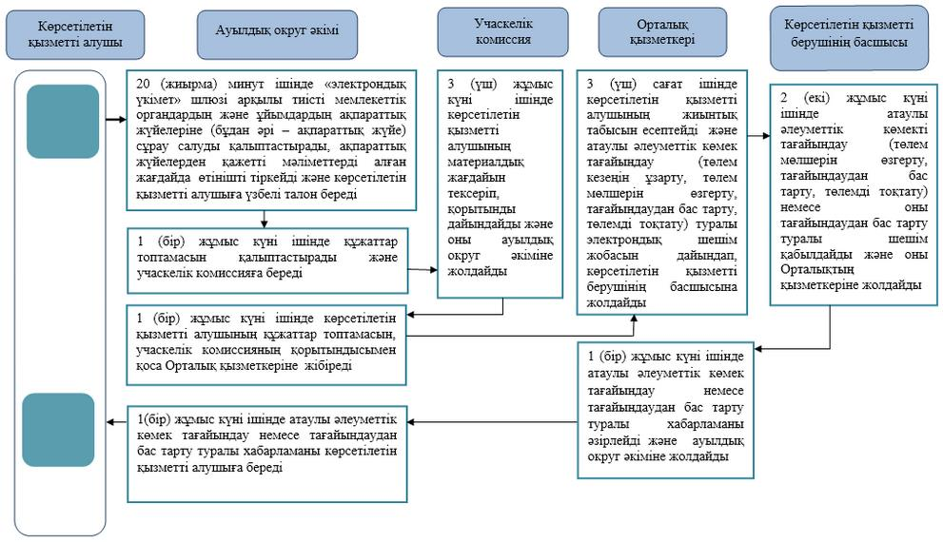

|  |  |
| --- | --- |
|  | "Мемлекеттік атаулы әлеуметтік  көмек тағайындау" мемлекеттік  көрсетілетін қызмет  регламентіне  2- қосымша |

**"Мемлекеттік атаулы әлеуметтік көмек тағайындау" мемлекеттік қызметін көрсетудің бизнес-процестерінің анықтамалығы Орталыққа жүгінген кезде**

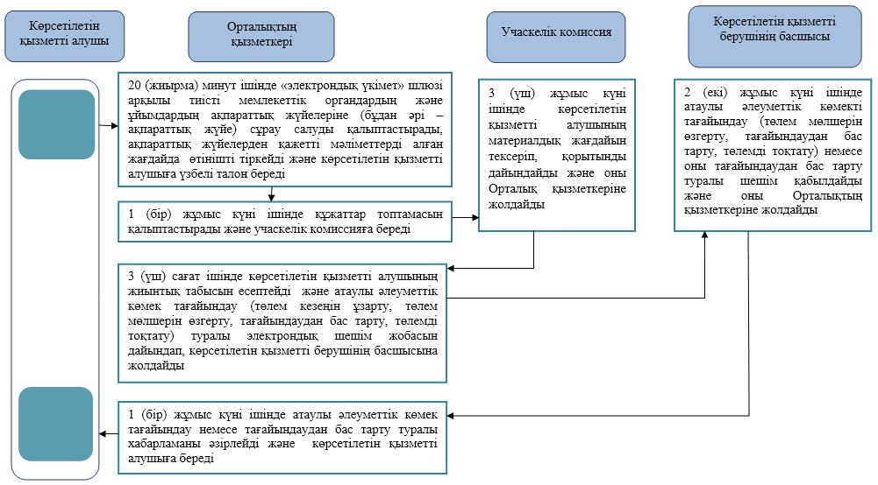

      Шартты белгілер:

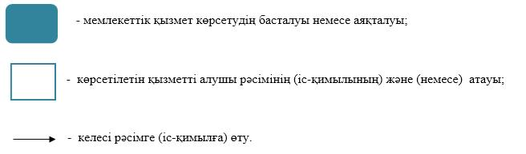

© 2012. Қазақстан Республикасы Әділет министрлігінің «Қазақстан Республикасының Заңнама және құқықтық ақпарат институты» ШЖҚ РМК